**LAPORAN PRAKTIKUM  
PEMROGRAMAN 1**

**MODUL X**

Oleh:

SATRIA RAMADHAN

2311104026

S1SE07A

**PRODI S1 REKAYASA PERANGKAT LUNAK**

**FAKULTAS INFORMATIKA**

**INSTITUT TEKNOLOGI TELKOM PURWOKERTO**

**2024**

1. **DASAR TEORI**
2. **Percabangan IF satu kondisi**

Struktur percabangan jenis ini adalah struktur percabangan yang paling sederhana karena hanya mengandung satu kondisi yang akan diperiksa.

1. **Percabangan IF tiga kondisi atau lebih**

Struktur percabangan jenis ini merupakan perluasan dari struktur percabangan yang mengandung dua buah kondisi diatas, yaitu dengan menyisipkan (menambahkan) satu atau lebih kondisi kedalamnya.

1. **GUIDED**

**PERCABANGAN**

1. Percabangan Sederhana (Bilangan Ganjil/Genap)
   1. Buat sebuah input dari pengguna

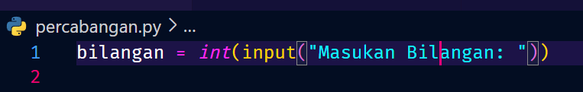

* 1. Lalu validasi jika inputan user adalah bilangan ganjil

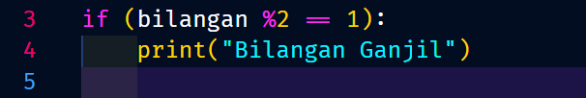

* 1. Validasi jika user menginputkan nilai 0

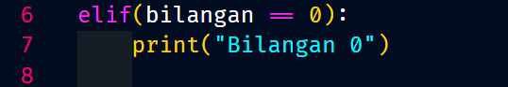

* 1. Lalu validasi juga jika bilangan yang di inputkan user adalah bilangan genap dengan menggunakan else

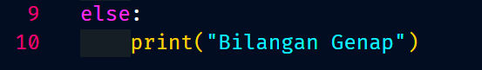

1. Panggilan berdasarkan status

Kondisi yang harus di validasi

* + - Perempuan yang belum menikah : mbak
    - Perempuan yang sudah menikah : Ibu
    - Laki-laki yang belum menikah : mas
    - Laki-laki yang sudah menikah : Bapak

1. Buat inputan untuk menanyakan apakah user Perempuan/laki-laki

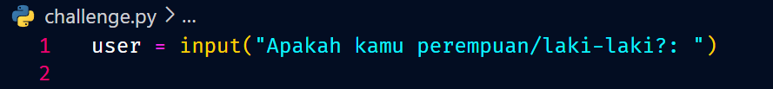

1. Validasi apakah user Perempuan/laki-laki
2. Jika Perempuan maka berikan inputan untuk menanyakan apakah dia sudah menikah/belum



1. Lalu validasi jika iya maka beritahu bahwa sapaan user adalah Ibu

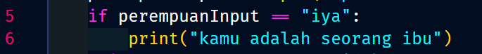

1. Jika user mengatakan tidak maka beritahu bahwa sapaan user adalah Mbak



1. Berikan validasi jika jawaban user selain iya/tidak



1. Samakan pada bagian laki-laki

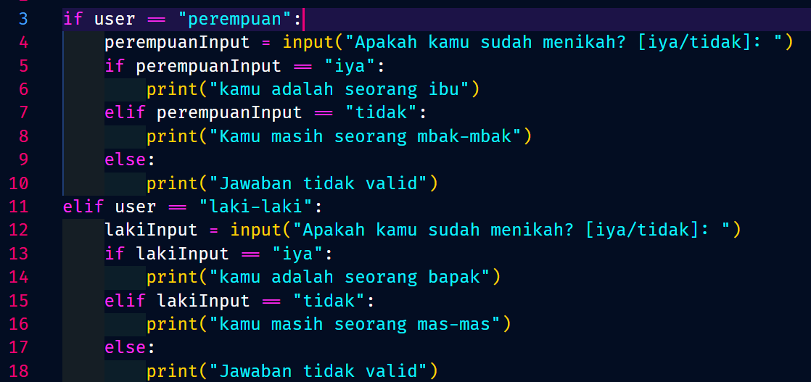

1. Jalankan program

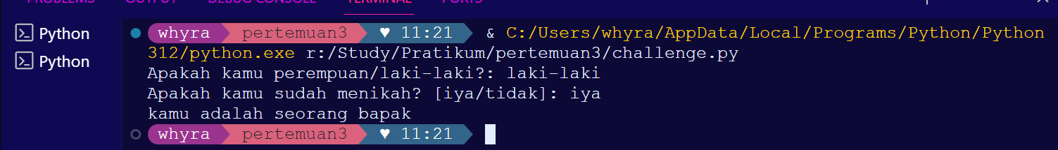

1. Data diri

Validasi agama yang diinputkan user. Jika user menginputkan 1 maka agamanya islam, jika 2 maka agamanya Kristen dan seterusnya.

1. Buat inputan user yang diperlukan

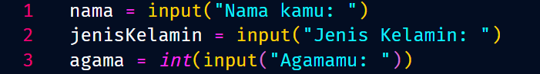

1. Validasi pada bagian agama menggunakan IF/ELSE

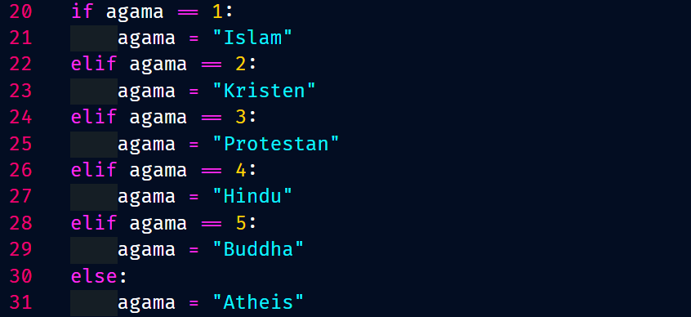

1. Jika sudah divalidasi munculkan data diri sesuai dengan data yang kita peroleh dari user.



1. Jalankan programnya dan pada bagian agama inputkan nomor 1/2/3..

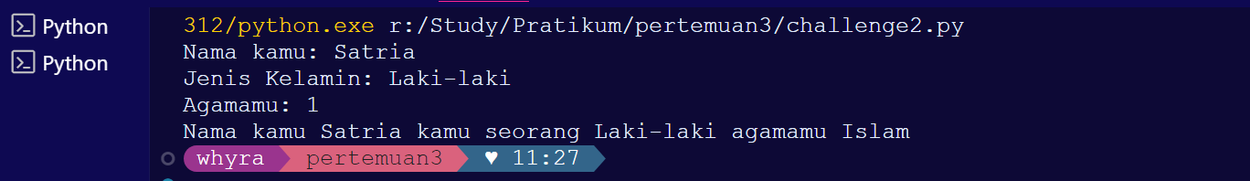

1. Suhu
2. Buat inputan dari user

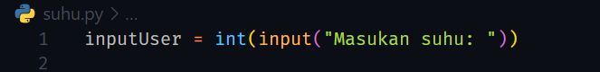

1. Validasi inputan dari user jika suhu di bawah 0 maka akan mengeluarkan output “suhu beku”, bila suhu berada pada lebih besar dari 0 dan kurang dari 100 akan mengoutputkan “Suhu cair” dan apabila suhu diatas 100 derajat akan mengoutputkan “Suhu Uap”

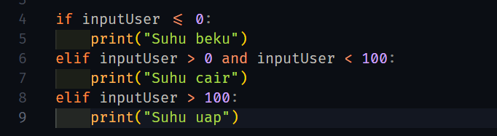

1. Jalankan program

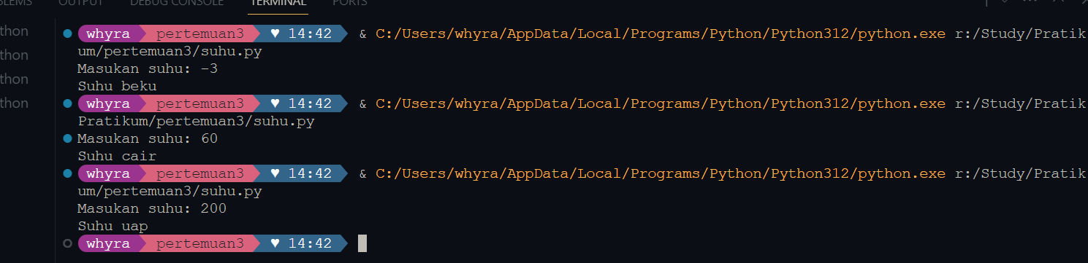

1. **UNGUIDED**
2. **Huruf Vokal dan Konsonan**
3. buat sebuah inputan dari user



1. Validasi jika inputan user bernilai huruf a, i, u , e, o maka print baha huruf tersebut huruf vokal



1. Validasi jika inputan user menghasilkan huruf selain huruf vocal

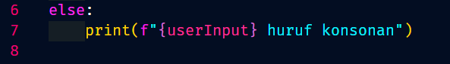

1. Jalankan programnya

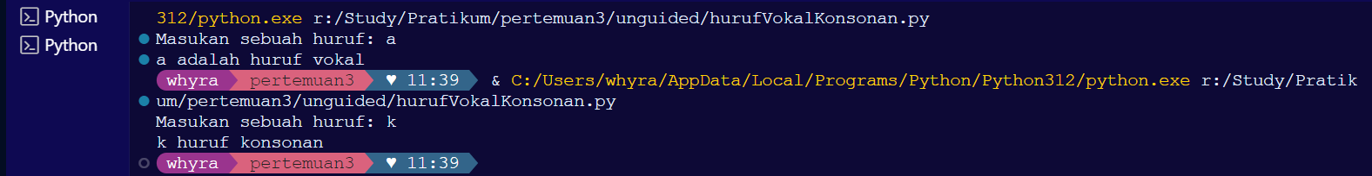

1. **Program pembagian Bilangan**
2. Buat 2 inputan user (Bilangan yang akan dibagi dan Bilangan pembagi)

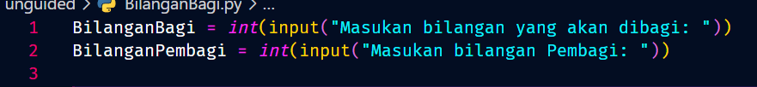

1. Validasi bilangan pembagi jika 0 maka perhitungan tidak bisa di lakukan



1. Jika BilanganBagi selain 0 maka lakukan pembagian

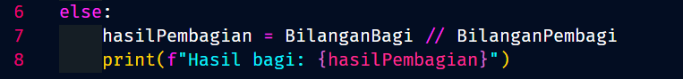

1. Jalankan program

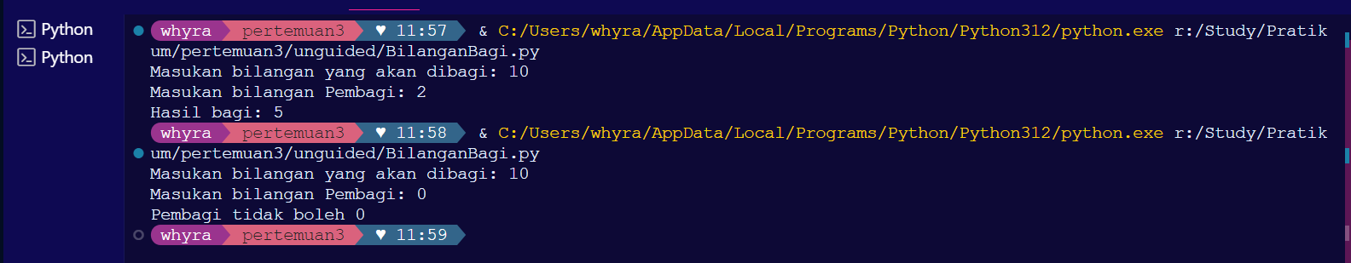

1. **Identifikasi Biaya Operasi penyakit**

Tabel penyakit dan biayanya:

|  |  |  |
| --- | --- | --- |
| Nama  Operasi | Jenis  Penyakit | Biaya |
| Operasi Mata | Katarak | Rp. 7.500.000 |
| Plus / Minus | Rp. 5.000.000 |
| Silinder | Rp. 4.000.000 |
| Operasi Jantung | Jantung coroner | Rp. 500.000.000 |
| Katup Jantung | Rp. 350.000.000 |
| Otot Jantung | Rp. 450.000.000 |

1. Buat input pilihan user

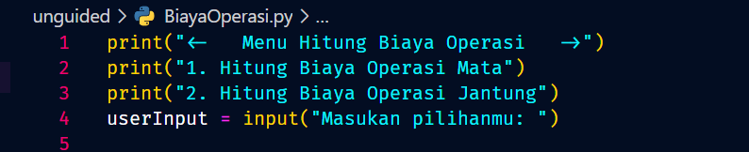

1. Validasi pilihan user dengan IF/ELSE

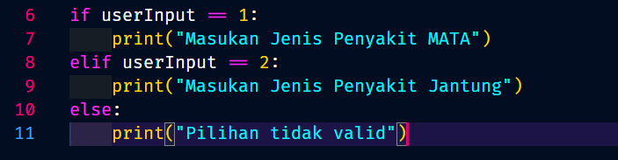

1. Masukan sebuah inputan kedalam dua kondisi tersebut.

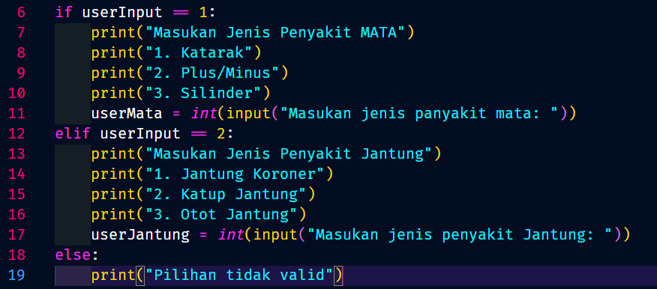

1. Buat sebuah validasi terhadap inputan userMata & userJantung sesuai dengan table (Jika penyakit Katarak maka biaya operasi Rp. 7.500.000)

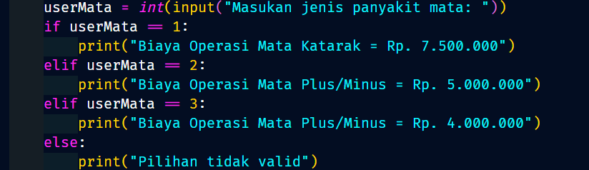

1. Lakukan hal sama pada user Jantung

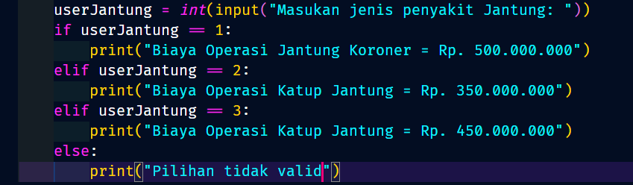

1. Jika sudah semua Jalankan programnya

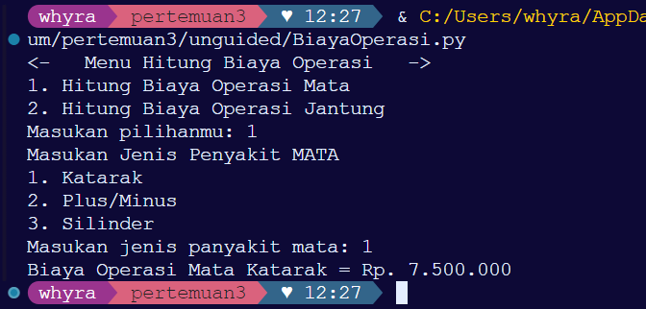

1. Jika user memasukan selain validasi yang kita buat

